**dicas de maquiagem para facilitar o seu dia a dia**

**Para aumentar a durabilidade do batom aplique uma camada de pó translúcido em cima de um lenço de papel. Assim você não “suja” o batom, nem precisa adicionar outra camada de cor.**

**[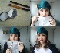](https://estilo.catracalivre.com.br/wp-content/uploads/sites/5/2015/04/dicas-maquiagem-8.jpg)**

**Para maior durabilidade do make, combine produtos de texturas diferentes (cremoso, líquido e em pó).**

**[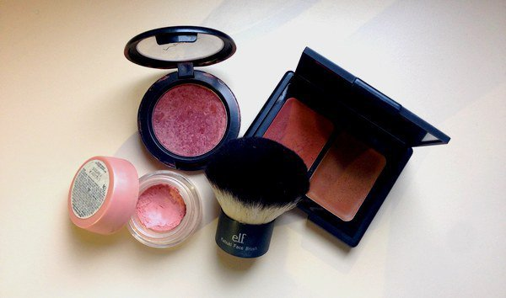](https://estilo.catracalivre.com.br/wp-content/uploads/sites/5/2015/04/dicas-maquiagem-9.jpg)**

**Para olhos maiores, aplique lápis branco na linha d’água dos olhos.**

**[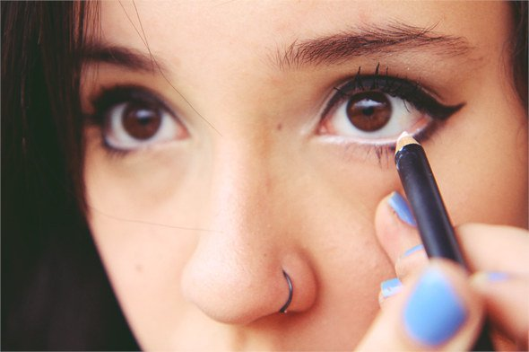](https://estilo.catracalivre.com.br/wp-content/uploads/sites/5/2015/04/dicas-maquiagem-20.jpg)**

**Quer uma sombra mais escura? Molhe o pincel na hora de aplicá-la**

**[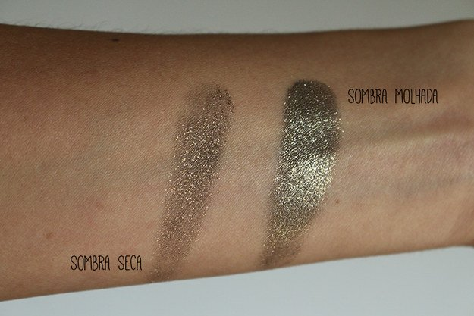](https://estilo.catracalivre.com.br/wp-content/uploads/sites/5/2015/04/dicas-maquiagem-10.jpg)**

**Faça um "X" nos lábios e tenha o contorno perfeito**

**[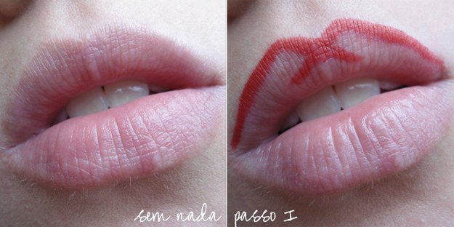](https://estilo.catracalivre.com.br/wp-content/uploads/sites/5/2015/04/dicas-maquiagem-2.jpg)**

**Rímel na vertical: cílios separados e alongados. Horizontal: juntos, curvados, e volumosos.**

**[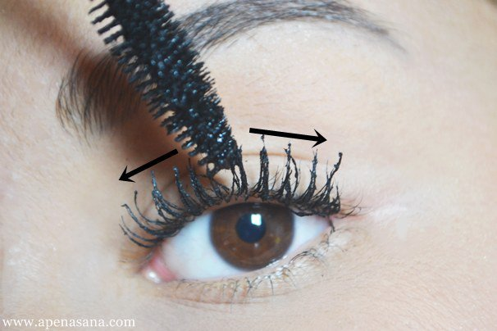](https://estilo.catracalivre.com.br/wp-content/uploads/sites/5/2015/04/dicas-maquiagem-1.jpg)**

**Aqueça a ponta do lápis de olho e aumente sua pigmentação.**

**[](https://estilo.catracalivre.com.br/wp-content/uploads/sites/5/2015/04/dicas-maquiagem-21.jpg)**

**13. Exagerou no blush? Aplique mais pó facial.**

**[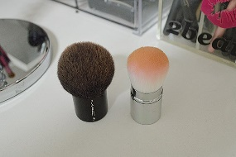](https://estilo.catracalivre.com.br/wp-content/uploads/sites/5/2015/04/dicas-maquiagem-15.jpg)**

**Para clarear bases escuras, misture um hidratante na hora da aplicação.**

**[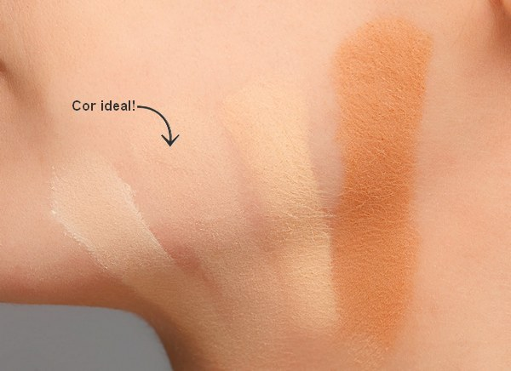](https://estilo.catracalivre.com.br/wp-content/uploads/sites/5/2015/04/dicas-maquiagem-3.jpg)**

**21. Para limpar seus pincéis: vinagre e água quente.**

**[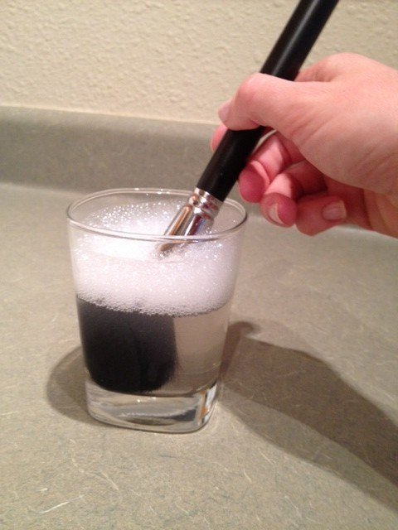](https://estilo.catracalivre.com.br/wp-content/uploads/sites/5/2015/04/dicas-maquiagem-14.jpg)**

[ESFUMADO MARROM COM DELINEADO MARCANTE](http://www.mundodamaquiagem.com/blog/2015/10/esfumado-marrom-com-delineado-marcante/)

Sabe aquele esfumado marrom coringa que serve para toda ocasião. Com o esfumado marrom, fiz um delineado super marcante, que destacou bem o olho. Normalmente, com olho tudo, é costume colocar um batom nude. Mas pra esse look , eu quis deixar um pouco mais ousado e sexy ao mesmo tempo. Por isso coloquei o batom “Craft”da Anastasia Beverly Hills. Um batom vinho com um fundo cereja.

[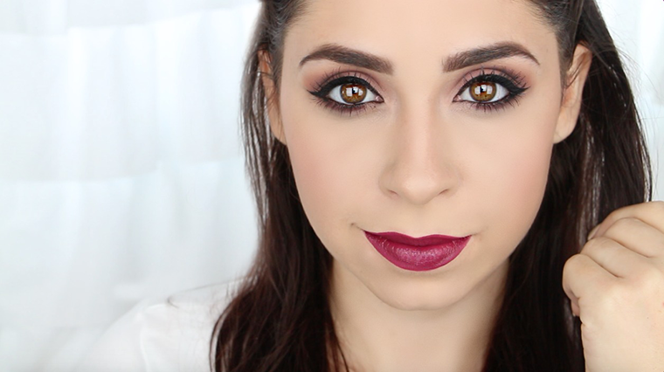](http://www.mundodamaquiagem.com/blog/wp-content/uploads/2015/10/delineadomarcante1.png) [[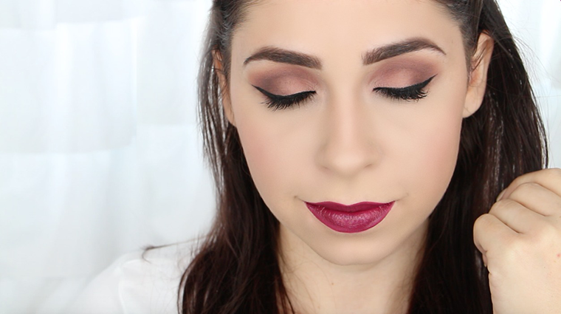](http://www.mundodamaquiagem.com/blog/wp-content/uploads/2015/10/delineadomarcante2.png)](http://www.mundodamaquiagem.com/blog/wp-content/uploads/2015/10/delineadomarcante2.png)

### [**5 incômodos de beleza que podem ser resolvidos com maquiagem**](http://www.adoromaquiagem.com.br/makes/duvidas-de-beleza/incomodos-beleza-resolvidos-com-maquiagem)

Lábios ressecados, pálpebras sempre oleosas ou caídas, olheiras insistentes e marcas de espinha.

Que a maquiagem é aliada na hora de nos deixar mais bonitas você já sabe. Mas sabia que, usando os produtos certos, é possível se livrar de pequenos incômodos que perturbam o nosso bom humor?

**Lábios ressecados**  
   
Quem sofre com lábios ressecados precisa se lembrar de hidratá-los. "Use, todos os dias, principalmente antes de dormir um balm. Na hora de se maquiar, opte por batons hidratantes, pois eles oferecem mais conforto". Outra dica é beber mais líquidos. "Beba muita água. É preciso lembrar de cuidar do corpo por dentro para que ele também fique bonito por fora

**Pálpebras oleosas ou caídas**

Se você tem pálpebras oleosas, faça uma [limpeza na área dos olhos](http://rede.natura.net/espaco/sabonete-purificante-tez-80g-52404) antes de começar a se maquiar. "Depois, use o corretivo, pois ele ajuda na fixação da sombra". Evite sombras líquidas ou cremosas. "Elas deixam a área ainda mais úmida. Sugiro apostar nas sombras em pó.

As pálpebras são caídas? As sombras escuras são um produto-chave. "Elas disfarçam a flacidez e dão um aspecto de profundidade

**Pele Oleosa**

O [BB base multibenefício](http://www.adoromaquiagem.com.br/makes/produtos-adorados/bb-cream-bruna-tavares-pausa-para-feminices) foi desenvolvido para oferecer conforto a mulheres que sofrem com o excesso de brilho provocado pela oleosidade. Um dos principais benefícios do produto é manter a pele seca e confortável por mais tempo, controlando o brilho ao mesmo tempo em que deixa a pele respirar.

**Olheiras**

Para deixar as olheiras mais brandas, recomendo aplicar o corretivo após a base. Isso evita o excesso de produto, que costuma deixar um efeito rachado nas linhas de expressão que circundam os olhos. O corretivo deve ser passado somente nas áreas que apresentam diferença do tom natural da pele.

**Marcas de acne**

Mesmo depois que a espinha inflamada vai embora, é comum ainda ficarem aquelas marcas chatinhas que demoram um pouco mais para sair. O corretivo é um aliado nesse momento.

**Com a máscara para cílios**  
Abuse muito da máscara nos cílios. O item deixa o olhar marcante e desvia o foco das pálpebras. Se quiser complementar esse passo, vale passar um lápis branco na linha d'água. Ele não tem relação direta com as pálpebras, mas também dá aquela mão para abrir os olhos.

A maquiadora Juliana Barbosa conta tudo o que você precisa saber para acertar no visual em todas as ocasiões

#### **Espalhar a base de maneira uniforme, garante um aspecto**

#### **natural a sua pele. Por isso, lembre-se:**

#### **passe uma fina camada do produto no pescoço**

#### **e também nas orelhas, espalhando bem**

Se for usar um decote mais profundo, vale a pena esfumar um pouco de base na área que ficará à mostra para exibir um tom de pele igualado.

O [lápis labial](http://www.adoromaquiagem.com.br/content/l%C3%A1pis-para-l%C3%A1bios-aquarela)é uma ótima solução para ajudar a manter a cor no lugar.  Porém, todo cuidado é pouco. Primeiro escolha um tom bem próximo ao do batom, então delineie os lábios com a boca fechada e depois abra um leve sorriso e reforce o traço onde tiver alguma falha.

“Para aumentar a durabilidade do batom, o truque é colorir toda a boca com o lápis – que tem textura mais sequinha – e só então cobrir om o batom desejado.”

### [**Aprenda a usar batons coloridos na maquiagem sem errar**](http://www.adoromaquiagem.com.br/makes/como-fazer/aprenda-a-usar-batom-colorido)

Que tal um look poderoso com batons que fogem do óbvio?

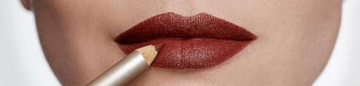

A maquiagem é nossa melhor amiga na hora de expressar nossa identidade. Para quem gosta de um toque de ousadia no visual, nada como aderir aos batons coloridos.